市域铁路**CTCS2+ATO**列控系统

**LTE**应用接口系统接口协议

（V1.5） 删除[杨鹏]: 4

北京六捷科技有限公司

2023年06月 删除[杨鹏]: 5

文档历史

# 15, 字体: （中文）宋体

15, 字体: （中文）宋体

15, 字体: （中文）宋体

15, 字体: （中文）宋体

15, 字体: （中文）宋体

15, 字体: （中文）宋体

15, 字体: （中文）宋体

15, 字体: （中文）宋体

15, 字体: （中文）宋体

15, 字体: （中文）宋体

目 录

1. 系统结构........................................................................................................................................ 4
2. 连接方式........................................................................................................................................ 4
3. 业务功能........................................................................................................................................ 5
4. 通信方式........................................................................................................................................ 6
5. 通信协议........................................................................................................................................ 6
   1. LTE 应用接口系统与 CIR 之间.............................................................................................6
      1. 基本帧格式.............................................................................................................. 6
      2. 端口代码分配..........................................................................................................7
      3. 业务类型代码分配..................................................................................................7
      4. 信息帧格式.............................................................................................................. 7
   2. LTE 应用接口系统与 CTC 通信服务器之间..................................................................... 13
      1. 基本帧格式............................................................................................................13
      2. 帧类型定义.......................................................................................................... 13
      3. 活动性检测方式....................................................................................................14
      4. 信息帧格式............................................................................................................14 6 参考标准...................................................................................................................................... 15

# **1** 系统结构

LTE 应用接口系统是车载 CIR 设备与地面行车控制系统 CTC 之间的信息交换桥梁，负责在 LTE 网络环境下提供协议转换和存储转发功能，实现两者之间的信息交互。

LTE 网络环境下的系统结构示意图如图 1 所示：

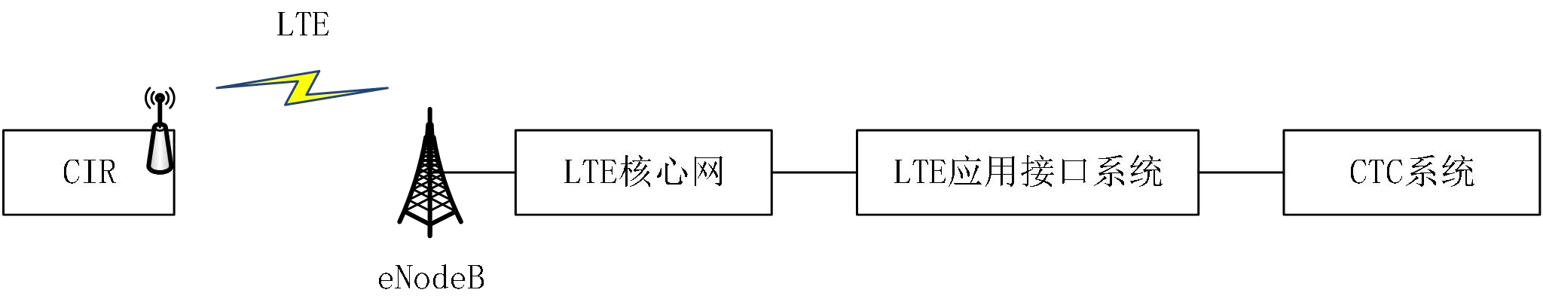

图 1 LTE 应用接口系统所处网络环境示意图

# **2** 连接方式

LTE 应用接口系统由 2 台应用服务器、2 台网络交换机、2 台防火墙构成，均采用 1＋1 冗余热备方式配置。设备连接示意图如图 2 所示：

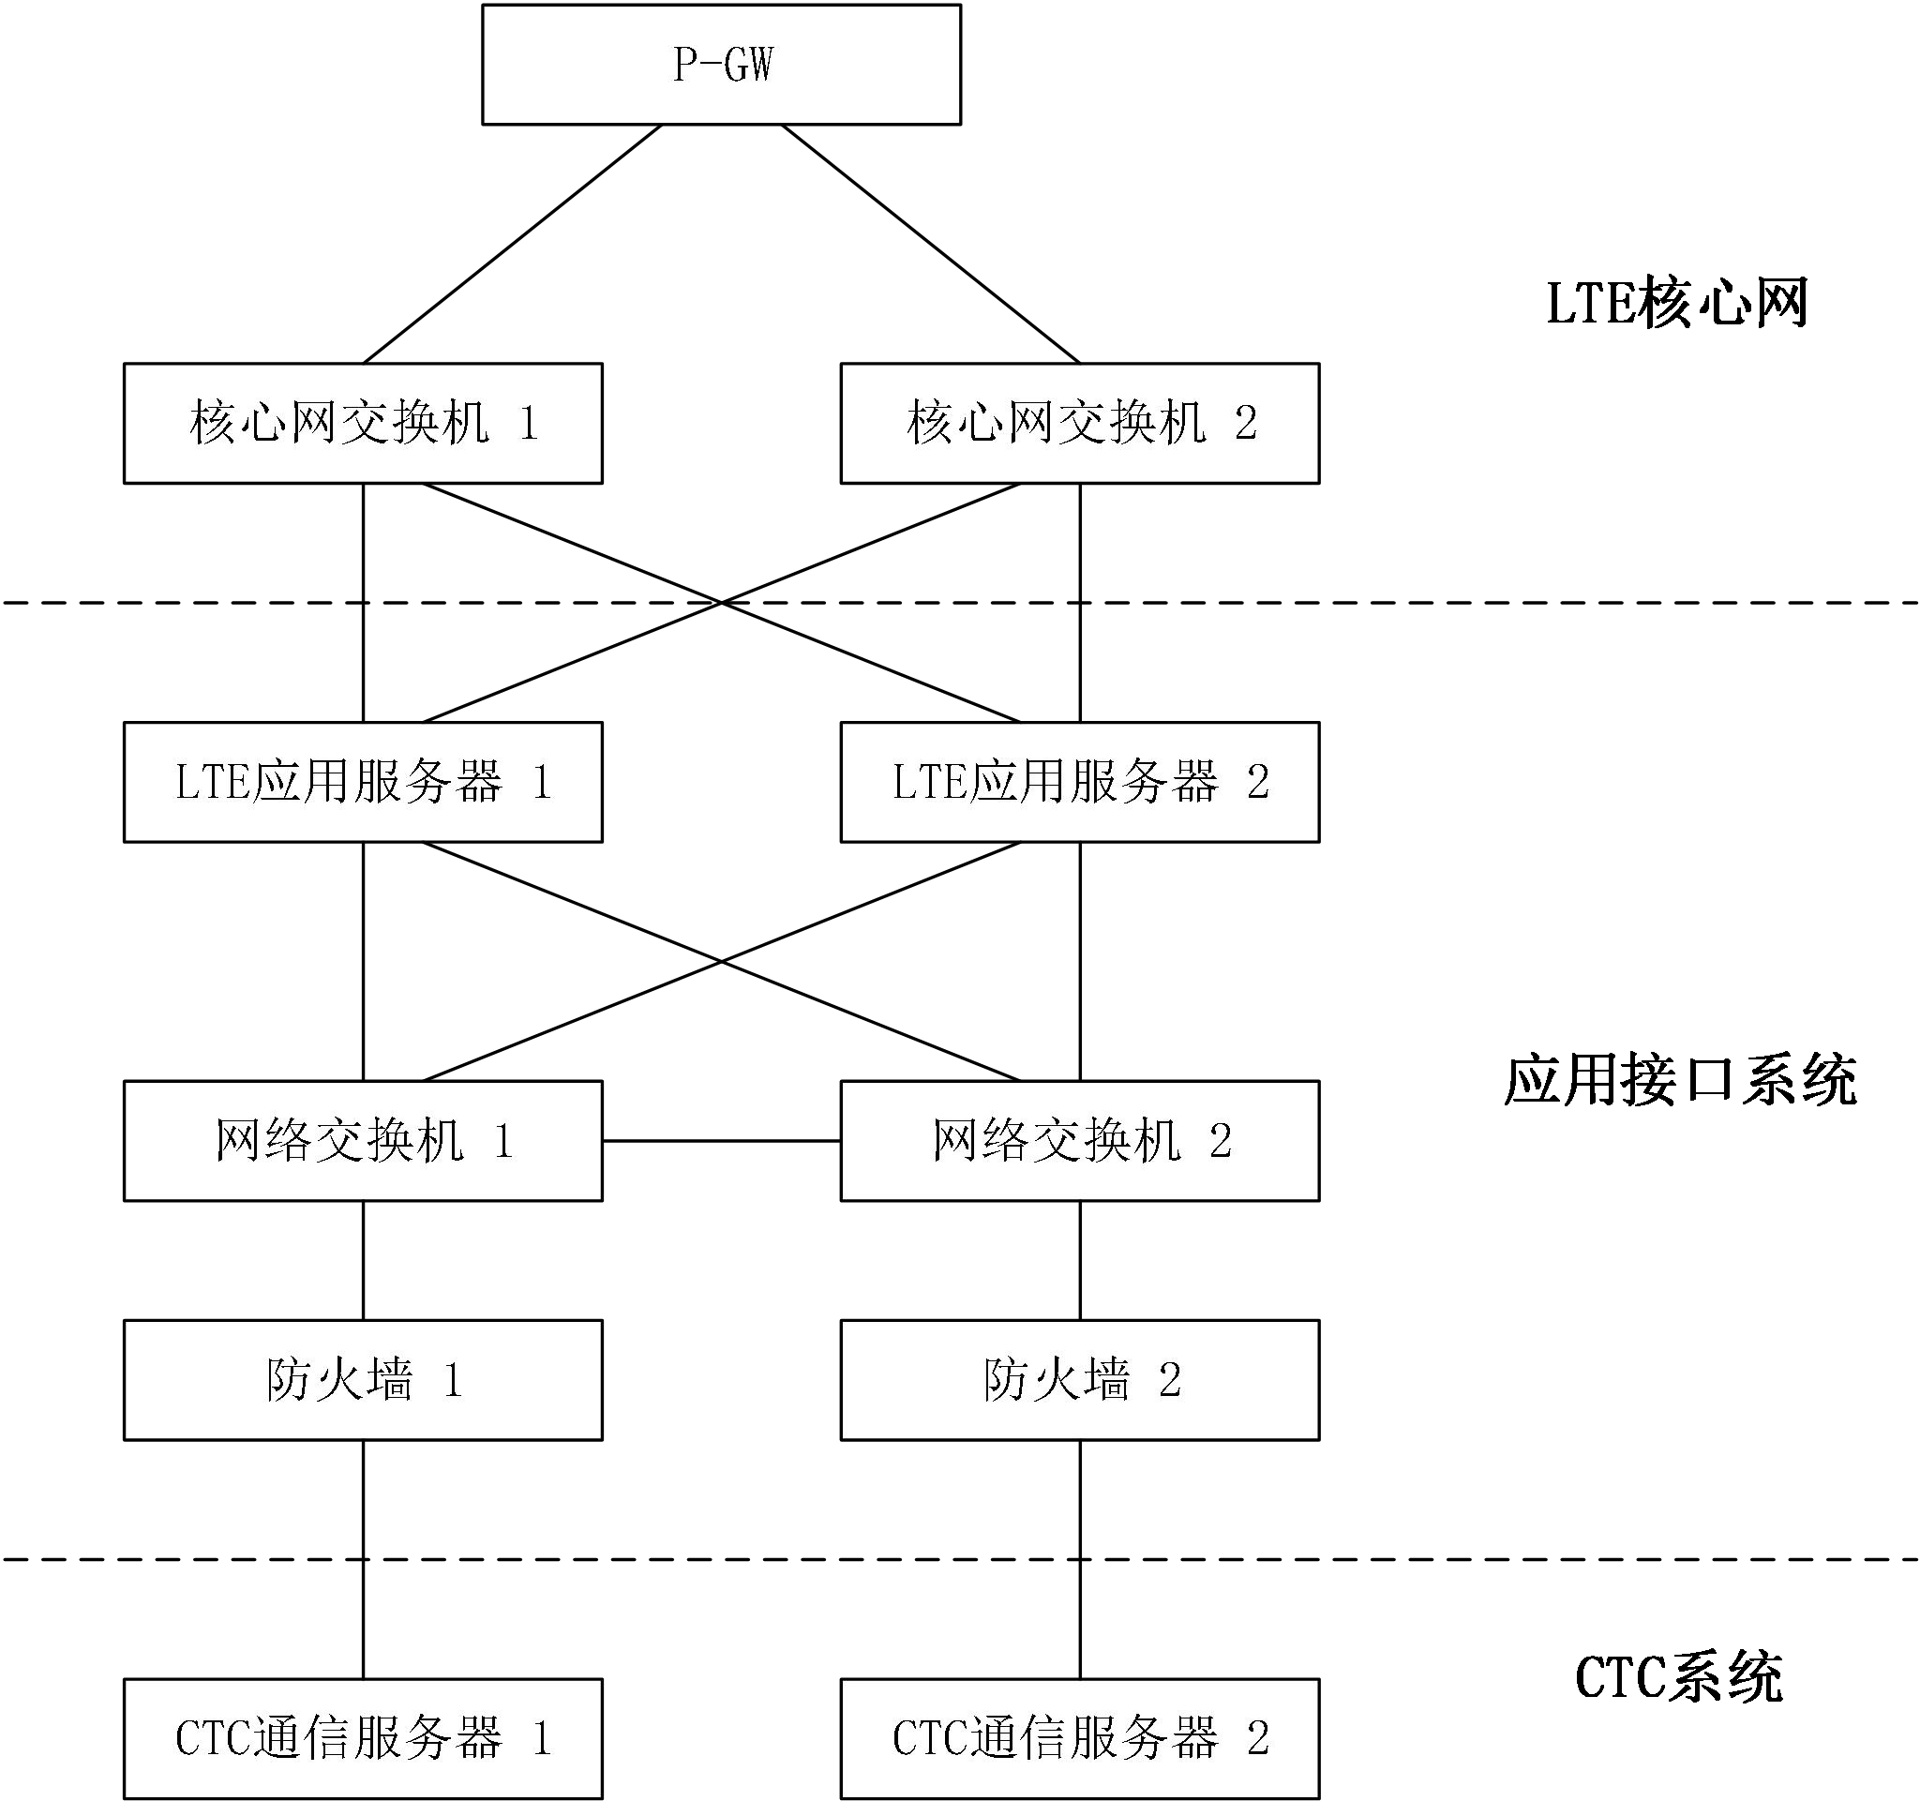

图 2 设备连接示意图

# **3** 业务功能

LTE 应用接口系统承担转发的业务信息包括：

1. 无线车次号校核信息

单向将 CIR 发送的无线车次号校核信息转发给 CTC 通信服务器；

1. 列车启动和停稳信息

单向将 CIR 发送的列车启动和停稳信息转发给 CTC 通信服务器；

1. 调度命令信息及确认信息

将 CTC 系统通过 CTC 通信服务器下发的调度命令信息（包括调度命令、列车进路预告和调车作业通知单等）向 CIR 发送，并将 CIR  删除[杨鹏]: 和返回的自动确认信息和手动签收信息转发给 CTC 通信服务器。

# **4** 通信方式

1. CIR 与 LTE 应用接口系统交互数据时，传输层采用 UDP 协议，网

删除[杨鹏]: 20

络层采用

IP

协议

。

C

IR

监听

UDP

42

000

端口

；

LTE

应用接口系统监

听

UDP

42

001

端口。

删除[杨鹏]: 20

1. LTE 应用接口系统与 CTC 通信服务器交互数据时，传输层采用 TCP 协议，网络层采用 IP 协议。LTE 应用接口系统为 TCP 服务端，监听 TCP 20002 端口；CTC 通信服务器为 TCP 客户端。

# **5** 通信协议

## 5.1 LTE 应用接口系统与 CIR 之间

### **5.1.1** 基本帧格式

表 1 基本帧格式

|  |  |  |  |  |  |  |  |  |  |  |  |  |  |
| --- | --- | --- | --- | --- | --- | --- | --- | --- | --- | --- | --- | --- | --- |
| 序号 | 1 | 2 | 3 | 4 | 5 | 6 | 7 | 8 | 9 | 10 | 11 | 12 | 13 |
| 帧格式 | 帧起始 | 信息长度 | 源端口代码 | 源通信地址长度 | 源通信地址 | 目的端口代码 | 目的通信地址长度 | 目的通信地址 | 业务类型 | 命令 | 数据 | CRC 校验 | 帧结束 |
| 字节 | 2 | 2 | 1 | 1 | 4 | 1 | 1 | 4 | 1 | 1 | N3 | 2 | 2 |
| 内容 | 1002H |  | 见表 2 | 4 | 对应 IP | 见表 2 | 4 | 对应 IP | 见表 3 |  |  |  | 1003H |

说明：

1. 以 DLE(10H)、STX(02H)作为帧起始字段，以 DLE(10H)、TX(03H)作为帧结束字段。
2. 为避免在信息字段中出现 DLE 而影响数据的正确接收，数据发送方在发送数据前检查信息字段中是否出现 DLE，如果信息字段中出现 DLE 字符，则在此 DLE 字符后再加一 DLE 字符。数据接收方如果连续收到两个 DLE 字符，表明此 DLE 是数据信息，而不是控制转义字符，去掉一个 DLE 即可。进行 DLE 变换的字段从“信息长度”到

“CRC 校验”。

1. CRC 校验码生成多项式为：G(X)=X16+X12+X5+1。校验内容为从“信息长度”到“数据”的全部内容。
2. “信息长度”表示从“源端口代码”开始到“CRC 校验”结束的字节数。
3. “源通信地址”和“目的通信地址”分别是数据发端和收端设备的 IP 地址。
4. 基本帧格式中的“信息长度”、“源通信地址”、“目的通信地址”和“CRC 校验”多字节字段采用高字节序，即高位在前。如，信息长度为 158 字节，对应二进制为

9EH，则信息帧的“信息长度”字段应填入“00 9E”。

基本帧格式中的“数据”字段，其中的多字节字段所采用的高低字节序格式请见对应信息帧格式定义。

1. “命令”用于标识同一承载业务的不同类型数据帧。F0H～FFH 用于系统控制，“00H” 用于发送广播信息（接收方不需要应答）。
2. 每帧“数据”字段的长度不大于 700 字节。超过 700 字节由应用系统负责分包发送。

### **5.1.2** 端口代码分配

表 2 端口代码分配表

|  |  |  |
| --- | --- | --- |
| 序号 | 端口名称 | 端口代码 |
| 1 | CIR | 01H |
| 2 | LTE应用接口系统 | 27H |
| 3 | 预留 | 其他端口 |

### **5.1.3** 业务类型代码分配

表 3 业务类型代码分配表

|  |  |  |  |
| --- | --- | --- | --- |
| 序号 | 业务种类 | 业务类型代码 | 业务类型 |
| 1 | CTC/TDCS 业务 | 05H | 列车无线车次号校核信息 |
| 06H | 调度命令信息 |
| 07H | 列车停稳/启动信息 |
| 2 | 库检业务 | 13H | CIR 出入库检测信息 |
| 3 |  | 其它 | 预留 |

### **5.1.4** 信息帧格式

#### 5.1.4.1 无线车次号校核信息帧

表 4 无线车次号校核信息帧格式

|  |  |  |  |  |
| --- | --- | --- | --- | --- |
| 序号 | 字段 | 字节数 |  | 备注 |
| 1 | 帧起始 | 2 | 1002H |  |
| 2 | 信息长度 | 2 |  |  |
| 3 | 源端口代码 | 1 | 01H |  |

删除[杨鹏]: 等

删除[杨鹏]: 为

删除[杨鹏]: 数据

设置格式[杨鹏]: 缩进: 左侧: 14.8 毫米, 首行缩进: 0 毫米, 制表位: 不在 4 字符, 无项目符号或编号

|  |  |  |  |  |  |  |  |  |  |  |  |  |  |  |  |  |  |  |  |  |  |  |  |  |  |  |  |  |  |  |  |  |  |  |  |  |  |  |  |  |  |  |  |  |  |  |  |  |  |  |  |  |  |  |  |  |  |  |  |  |  |  |  |  |  |  |  |  |  |  |  |  |  |  |  |  |  |  |  |  |  |  |  |  |  |  |  |  |  |  |  |  |  |  |  |  |  |  |  |  |  |  |  |  |  |  |  |  |  |  |  |  |  |  |  |  |  |  |  |  |  |  |  |  |  |  |  |  |  |  |  |  |  |  |  |  |  |  |  |  |  |
| --- | --- | --- | --- | --- | --- | --- | --- | --- | --- | --- | --- | --- | --- | --- | --- | --- | --- | --- | --- | --- | --- | --- | --- | --- | --- | --- | --- | --- | --- | --- | --- | --- | --- | --- | --- | --- | --- | --- | --- | --- | --- | --- | --- | --- | --- | --- | --- | --- | --- | --- | --- | --- | --- | --- | --- | --- | --- | --- | --- | --- | --- | --- | --- | --- | --- | --- | --- | --- | --- | --- | --- | --- | --- | --- | --- | --- | --- | --- | --- | --- | --- | --- | --- | --- | --- | --- | --- | --- | --- | --- | --- | --- | --- | --- | --- | --- | --- | --- | --- | --- | --- | --- | --- | --- | --- | --- | --- | --- | --- | --- | --- | --- | --- | --- | --- | --- | --- | --- | --- | --- | --- | --- | --- | --- | --- | --- | --- | --- | --- | --- | --- | --- | --- | --- | --- | --- | --- | --- | --- | --- | --- |
| |  |  |  |  |  | | --- | --- | --- | --- | --- | | 序号 | 字段 | 字节数 |  | 备注 | | 4 | 源通信地址长度 | 1 | 04H |  | | 5 | 源通信地址 | 4 | CIR | IP地址 | | 6 | 目的端口代码 | 1 | 27H |  | | 7 | 目的通信地址长度 | 1 | 04H |  | | 8 | 目的通信地址 | 4 | LTE应用接口系统IP地址 | | | 9 | 业务类型 | 1 | 05H：车次号信息  07H：列车启动和停稳信息 | | | 10 | 命令 | 1 | 02H：列车停稳信息  03H：列车启动信息  21H：车次号信息 | | | 11 | 本板地址 | 1 | 指通讯记录单元的地址，38H | | | 12 | 特征码 | 1 | 无定义，暂填0 | | | 13 | 标志 | 1 | 新协议标志：67H | | | 14 | 版本号 | 1 | 软件版本 | | | 15 | 保留 | 1 |  | | | 16 | 车站号 | 1 | 车站号扩充字节，暂填0 | | | 17 | 车次种类标识符 | 4 | 9位车次号标识符，1~4位字母，不足4位前面用空格（20H）补齐 | | | 18 | 司机号 | 1 | 司机号扩充字节 | | | 19 | 副司机号 | 1 | 副司机号扩充字节 | | | 20 | 保留 | 2 |  | | | 21 | 机车型号 | 1 | 机车型号扩充字节，b0作为机车型号的扩充位，b1-b7预留 | | | 22 | 实际交路号 | 1 |  | | | 23 | 保留 | 11 |  | | | 24 | 本/补、客/货 | 1 | D0：0/1=货/客，D1：0/1=本务/补机 | | | 25 | 车次数字部分 | 3 | 9位车次号数字部分，取值1~99999，低位在前 | | | 26 | 检查和1 | 1 | 为序号11至序号25字段的所有字节累加和的二进制补码 | | | 27 | 本板地址 | 1 | 指通讯记录单元的地址，定为39H | | | 28 | 特征码 | 1 | 高4位为3表上次接收成功，为C表上次接收失败，为其它说明本串数据通讯过程中受干扰，应作无效数据处理。低四位暂为“0” | | | 29 | 检测单元代号 | 1 | 指将与通讯记录单元通讯的检测单元代号。  定为01-轨道检测，02-弓网检测，03-TMIS，  04-DMIS，05-列控通讯，06-语音录音，07轴温报警，08-鸣笛检查，09-预留给备用单元 | | | 30 | 年、月、日、时、分、秒 | 4 | b5～b0：秒，b11～b6：分，b16～b12：时， b21～b17：日，b25～b22：月，b26～b31： | | |  |

|  |  |  |  |
| --- | --- | --- | --- |
| 序号 | 字段 | 字节数 | 备注 |
|  |  |  | 年，低位在前 |
| 31 | 实速 | 3 | b9～b0：实速，b19～b10：预留，低位在前 |
| 32 | 机车信号 | 1 | b4=0/1-->单灯/多灯 b3～b0：00--无灯，01--绿，02--黄，03-双黄，04--红黄，05--红，06--白，07--绿黄，08--黄2 |
| 33 | 机车工况 | 1 | b0--零位，b1--向后，b2--向前，b3--制动， b4--牵引 |
| 34 | 信号机编号 | 2 |  |
| 35 | 信号机种类 | 1 | b2～b0：02--出站，03--进站，04--通过，  05--预告，06--容许，其他--暂未定义 |
| 36 | 公里标 | 3 | b23：符号位（0表示正，1表示负），b22：保留，b21~b0：公里标绝对值，无效时填入  0xFFFFFF。 |
| 37 | 总重 | 2 |  |
| 38 | 计长 | 2 |  |
| 39 | 辆数 | 1 |  |
| 40 | 本/补、客/货 | 1 | b0=0/1 货/客；b1=0/1 本/补；  b6--车次数字部分的最高位，注：只对5位车次有效。 |
| 41 | 车次 | 2 | 车次数字部分；注：只对5位车次有效 |
| 42 | 区段号（交路号） | 1 |  |
| 43 | 车站号 | 1 |  |
| 44 | 司机号 | 2 |  |
| 45 | 副司机号 | 2 |  |
| 46 | 机车号 | 2 | 低位在前 |
| 47 | 机车型号 | 1 |  |
| 48 | 列车管压力 | 2 | b9--b0：管压（单位：KPa），b15--b10：预  留 |
| 49 | 装置状态 | 1 | b0：1/0-降级/监控；b2：1/0-调车/非调车 |
| 50 | 保留 | 1 |  |
| 51 | 检查和2 | 1 | 为序号27至序号50字段的所有字节累加和的二进制补码 |
| 52 | 线路名称代码 | 2 | 二进制，范围1~65534，0和65535为无效，高位在前 |
| 53 | 发送总次数 | 2 | 发送列车启动、列车停稳信息时，为CIR上电后发送列车启动、列车停稳信息的总次数；发送车次号信息时，为CIR上电后发送车次号信息的总次数。二进制，范围1~65534，0 和65535为无效，高位在前。 |
| 54 | 向当前LTE应用接口系统发送总次数 | 2 | 发送列车启动、列车停稳信息时，为CIR向当前LTE应用接口系统发送列车启动、列车 |

注 1：跟踪区 ID 和小区 ID 字段用于传送 L 网小区信息，即 20bit TAC ID + 8bit Cell ID，为今后扩展考虑，小区 ID 字段定义为 2 个字节。

序号

字段

字节数

备注

停稳信息的总次数；发送车次号信息时，

为

CIR

向当前

LTE

应用接口系统发送车次号信

息的总次数。二进制，范围

1

~

65534

，

0

和

65535

为无效

，

高位在前

。

在目标

IP

地址变

化时，该字段从

1

开始重新计数。

55

当前车次号发送总

次数

2

发送列车启动、列车停稳信息时，为

CIR

发

送当前车次号的列车启动、列车停稳信息的

总次数；发送车次号信息时，为

CIR

发送当

前车次号的车次号信息的总次数。二进制，

范围

1

~

65534

，

0

和

65535

为无效

，

高位在前

。

当

CIR

的车次号变化时，该字段从

1

开始重

新计数。

56

预留

2

暂时填入

FFH

57

CTC

专用域

32

58

预留

1

59

跟踪区

ID

3

CIR

当前所在

L

TE

小区的

跟踪区

ID

，

采用

十

六进制

，高位在前

60

小区

ID

2

CIR

当前所在

LTE

小区

的小区

ID

，

采用

十六

进制

，高位在前

61

定位状态

1

A-

卫星定位

信息可用

；

V-

卫星定位

信息不可用

62

当前位置经度

5

当前所处位置的地理经度（压缩

BCD

编码

）

，

低三个字节表示

“

分

”

，

高两个字节表示

“

度

”

，

无

卫星定位

系统时填入

FFFFFFFFFFH

63

当前位置纬度

4

当前所处位置的地理

纬度

（压缩

BCD

编码

）

，

低三个字节表示

“

分

”

，

高两个字节表示

“

度

”

，

无

卫星定位

系统时填入

FFFFFFFFH

64

当前时间

6

年月日时分秒（压缩

BCD

编码）

65

CRC

校验

2

CRC

检验

66

帧结束

2

H

1003

无效时填入

FFFFFFFFFFH

删除

[

杨鹏

]:

无效时填入

FFFFFFFFH

删除

[

杨鹏

]:

注 2：上述字段如果无有效值，应填入 FFH。

注 3：参照《TB/T 3325-2013 列车无线车次号校核信息传送系统》规范，字段 11 至字段 51 为 TAX 输出的列车运行数据，其中的多字节字段采用低字节序格式，即低位在前。如字段 25（车次数字部分），共 3 个字节，如果车次数字部分为 1，对应二进制为 01H，则该字段应填入“01 00 00”。

其他字段中的多字节字段采用高字节序格式，即高位在前。

注 4：字段 17（车次种类标识符），共 4 个字节，格式要求“不足 4 位前面用空格（20H）补齐”，如“G”开头车次（G 对应 ASCII 码为 47H），该字段应填入“20 20 20 47”。

设置格式[杨鹏]: 设置格式[杨鹏]: 字体: 五号

缩进: 左 2.7 字符, 首行缩进: 0 字符

#### 5.1.4.2 列车启动和停稳信息帧

参见表 4 无线车次号校核信息帧格式。

5.1.4.3 调度命令信息帧

表 5 调度命令信息帧格式

|  |  |  |  |
| --- | --- | --- | --- |
| 序号 | 字段 | 字节数 | 备注 |
| 1 | 帧起始 | 2 | 1002H |
| 2 | 信息长度 | 2 |  |
| 3 | 源端口代码 | 1 | 27H |
| 4 | 源通信地址长度 | 1 | 04H |
| 5 | 源通信地址 | 4 | LTE应用接口系统IP地址 |
| 6 | 目的端口代码 | 1 | 01H |
| 7 | 目的通信地址长度 | 1 | 04H |
| 8 | 目的通信地址 | 4 | CIR IP地址 |
| 9 | 业务类型 | 1 | 06H：调度命令信息 |
| 10 | 命令 | 1 | 20H：调度命令信息 |
| 11 | 功能码 | 1 | 01H：调度命令  07H：列车进路预告信息  11H：调车作业通知单  20H：出入库检测 |
| 12 | 年、月、日 | 3 | 压缩BCD码，顺序发送。命令发布时间 |
| 13 | 时、分、秒 | 3 | 压缩BCD码，顺序发送。命令发布时间 |
| 14 | 时、分、秒 | 3 | 压缩BCD码，顺序发送。命令发送时间 |
| 15 | 车次号 | 9 | ASCII码，顺序发送。不足9位时后面用空格（20H）补齐 |
| 16 | 机车号 | 8 | ASCII码，顺序发送。机车类型代码3位，机车编号5位，不足5位高位填0补齐 |
| 17 | 发令处所编号 | 1 | 低字节 |
| 18 | 调度命令信息编号 | 6 | ASCII码，顺序发送。不足6位时后面用空格（20H）补齐 |
| 19 | 发令人姓名 | 8 | 区位码 |
| 20 | 命令状态 | 1 |  |
| 21 | 发令处所编号 | 1 | 高字节 |
| 22 | 预留 | 4 |  |
| 23 | 总包数 | 1 | 表示一个完整调度命令信息被拆分的包数；  LTE模式下最多两包 |
| 24 | 本包号 | 1 | 表示该包在总包中的序号 |
| 序号 | 字段 | 字节数 | 备注 |
| 25 | 调度命令信息正文 | N | 凭证名称+0DH+0AH+发令处所名称+0DH+0AH+ 正文（区位码和ASCII码），N不大于600 |
| 26 | CRC校验 | 2 | CRC检验 |
| 27 | 帧结束 | 2 | 1003H |

注

1

：

字段

16

（

机车号

）

，

共

8

个

字节

。

机车号

为

8

位

数字

，

由两部分组成，前

3

位是机车

型号

（

对应

5.1

.4

.1

无线车次号

校核信息

帧

的

字段

21

和

字段

47

）

，后

5

位是机车编号

（

对应

5.1.4.1

无线车次号校核信息帧的字段

46

）

。

如和谐

3

D

机车

，

机车型号是

232

，

机车编号从

1

开始编号

，

第一辆

机

车的机车号

为

23200001

，

中间

连续

4

个

数字

0

为

机

车

编号

不足

5

位

时

填充

的

内容

，

对应

该

字段

应

填入

“

32

33

32

30

30

30

3

0

31

”

。

注

2

：

参照

《

TB/T

3231-2010

GSM-R

数字移动通信系统应用业务调度命令信息无线传送系统

》

规范

，

字段

25

（

调度命令

信息

正文

）

最大

长度

不大于

600

字节

，

超过

该

长度

限制

的

调

度命令

由

CTC

系统

分包

发送

，

每包

不超过

600

字节

，

最多

分

2

包

。

5.1.4.4

调度命令确认信息帧

缩进

:

悬挂缩进

:

2.7

字符

设置格式

[

杨鹏

]:

删除

[

杨鹏

]:

表 6 调度命令确认信息帧格式

|  |  |  |  |  |
| --- | --- | --- | --- | --- |
| 序号 | 字段 | 字节数 | 备注 | |
| 1 | 帧起始 | 2 | 1002H | |
| 2 | 信息长度 | 2 |  |  |
| 3 | 源端口代码 | 1 | 01H |  |
| 4 | 源通信地址长度 | 1 | 04H |  |
| 5 | 源通信地址 | 4 | CIR | IP地址 |
| 6 | 目的端口代码 | 1 | 27H |  |
| 7 | 目的通信地址长度 | 1 | 04H |  |
| 8 | 目的通信地址 | 4 | LTE应用接口系统IP地址 | |
| 9 | 业务类型 | 1 | 06H：调度命令信息 | |
| 10 | 命令 | 1 | 51H：调度命令确认信息 | |
| 11 | 信息名称 | 1 | 80H：向出入库检测设备发送出入库检测请求命令  81H：对调度命令信息的自动确认信息  82H：对调度命令信息的手动签收信息 | |
| 12 | 功能码 | 1 | 定义同表5 | |
| 13 | 年、月、日 | 3 | 压缩BCD码，顺序发送 | |
| 14 | 时、分、秒 | 3 | 压缩BCD码，顺序发送 | |
| 15 | 车次号 | 9 | ASCII码，顺序发送 | |
| 16 | 机车号 | 8 | ASCII码，顺序发送 | |
| 17 | 发令处所编号 | 1 | 低字节 | |
| 18 | 调度命令信息编号 | 6 | ASCII码，顺序发送 | |
| 19 | 签收地点公里标 | 3 | 二进制编码，单位为“米”，低位在前（即，低字节在前，高字节在后）。  bit23：公里标符号位，0表示正，1表示负； | |
| 序号 | 字段 | 字节数 | 备注 | |
|  |  |  | bit22：0表示递减，1表示递增； bit21~0：公里标绝对值。  该字段为9999999米时表示CIR处于编组站状态，不作为负公里标处理；当无公里标信息或公里标信息无效时，CIR 自动填入  FFFFFFH。 | |
| 20 | 签收地点卫星定位系统经度 | 5 | 压缩BCD码，低三个字节表示“分”，高两个字节表示“度”，无卫星定位系统时填入  FFFFFFFFFFH | |
| 21 | 签收地点卫星定位系统纬度 | 4 | 压缩BCD码，低三个字节表示“分”，高两个字节表示“度”，无卫星定位系统时填入  FFFFFFFFH | |
| 22 | 发令处所编号 | 1 | 高字节 | |
| 23 | 预留 | 4 |  | |
| 24 | 包号 | 1 | 自动确认时为本包号；手动签收时为总包数 | |
| 25 | CRC校验 | 2 | CRC检验 | |
| 26 | 帧结束 | 2 | 1003H | |

## 5.2 LTE 应用接口系统与 CTC 通信服务器之间

### **5.2.1** 基本帧格式

表7 LTE应用接口系统与CTC通信服务器间通信协议基本帧格式

|  |  |  |  |  |  |
| --- | --- | --- | --- | --- | --- |
| 字段 | 起始 | 帧长度 | 帧类型 | 数据域 | 校验 |
| 长度（字节） | 2 | 2 | 1 | N | 2 |
| 备注 | 1002H |  | 见表8 |  | CRC校验 |

说明：

1. “CRC校验”的计算范围包含从“起始”开始，到“数据域”在内的所有字节，生成多项式为：G(X)=X16+X12+X5+1。
2. 接收方在收到CRC校验错误的数据帧时，直接将该帧丢弃。
3. “帧长度”的计算范围包含从“起始”开始，到“校验”在内的所有字节。
4. 所有的多字节字段都按照小端（little-endian）编码方式，也称低字节序格式，即低字节在前，高字节在后。
5. “帧类型”字段定义如表8所示。

5.2.2帧类型定义表8 LTE应用接口系统与CTC通信服务器间通信协议帧类型定义

|  |  |  |
| --- | --- | --- |
| 取值 | 定义 | 备注 |
| 01H | CTC通信服务器向LTE应用接口系统发送活动性检测 | 数据域长度为0 |
| 81H | LTE应用接口系统向CTC通信服务器发送活动性检测响应 | 数据域长度为0 |
| 11H | CTC通信服务器向LTE应用接口系统发送应用数据 |  |
| 91H | LTE应用接口系统向CTC通信服务器发送应用数据 |  |

### **5.2.3** 活动性检测方式

1. CTC 通信服务器启动后主动向 LTE 应用接口系统发送 TCP 连接请求；
2. TCP 连接成功后，CTC 通信服务器每隔 3s 向 LTE 应用接口系统发送活动性检测信息；
3. LTE 应用接口系统收到活动性检测信息后，立即返回活动性检测响应信息；
4. 如果 CTC 通信服务器超过 10s 未收到活动性检测响应信息，则断开当前 TCP 连接，间隔 3~5s 后重新发起 TCP 连接请求。

### **5.2.4** 信息帧格式

##### 5.2.4.1 活动性检测信息帧

表9 CTC通信服务器向LTE应用接口系统发送活动性检测信息帧格式

|  |  |  |  |  |
| --- | --- | --- | --- | --- |
| 序号 | 字段 | 字节数 |  | 备注 |
| 1 | 起始 | 2 | 1002H |  |
| 2 | 帧长度 | 2 | 固定值：0007H |  |
| 3 | 帧类型 | 1 | 01H |  |
| 4 | 校验 | 2 | CRC校验 |  |

##### 5.2.4.2 活动性检测响应信息帧

表10 LTE应用接口系统向CTC通信服务器发送活动性检测响应信息帧格式

|  |  |  |  |  |
| --- | --- | --- | --- | --- |
| 序号 | 字段 | 字节数 |  | 备注 |
| 1 | 起始 | 2 | 1002H |  |
| 2 | 帧长度 | 2 | 固定值：0007H |  |
| 3 | 帧类型 | 1 | 81H |  |
| 4 | 校验 | 2 | CRC校验 |  |

5.2.4.3 CTC 通信服务器向 LTE 应用接口系统发送应用数据的信息帧表11 CTC通信服务器向LTE应用接口系统发送应用数据的信息帧格式

|  |  |  |  |
| --- | --- | --- | --- |
| 序号 | 字段 | 字节数 | 备注 |
| 1 | 起始 | 2 | 1002H |
| 2 | 帧长度 | 2 |  |
| 3 | 帧类型 | 1 | 11H |
| 4 | 业务类型 | 1 | 06H：调度命令 |
| 5 | 地址长度 | 1 | 固定值：0AH |
| 6 | 地址 | 10 | 承载 CTC/TDCS 业务时，地址字段采用 10 字节机车号 ASCII 码，不足 10 字节时后面补 FFH |
| 7 | 数据内容 | N | 参见相关技术条件 |
| 8 | 校验 | 2 | CRC校验 |

5.2.4.4 LTE 应用接口系统向 CTC 通信服务器发送应用数据的信息帧表12 LTE应用接口系统向CTC通信服务器发送应用数据的信息帧格式

|  |  |  |  |
| --- | --- | --- | --- |
| 序号 | 字段 | 字节数 | 备注 |
| 1 | 起始 | 2 | 1002H |
| 2 | 帧长度 | 2 |  |
| 3 | 帧类型 | 1 | 91H |
| 4 | 业务类型 | 1 | 55H：车次号信息  56H：调度命令自动确认和签收  57H：列车启动信息  58H：列车停稳信息 |
| 5 | 数据内容 | N | 参见相关技术条件 |
| 6 | 校验 | 2 | CRC校验 |

# **6** 参考标准

|  |  |  |
| --- | --- | --- |
| TJ/DW014-2012 | GSM-R 数字移动通信应用技术条件第九分册：数据传输应用接口及设备 |  |
| TB/T 3231-2010 | GSM-R 数字移动通信系统应用业务调度命令信息无线传送系统 |  |
| TB/T 3325-2013 | 列车无线车次号校核信息传送系统 | 删除[杨鹏]: |